软件工程项目提案

2017.3.18

1，团队信息 团队名称：NULL

姓名 学号 邮箱 手机

张宗璞（组长）515030910586[sjtuzzp@foxmail.com](mailto:sjtuzzp@foxmail.com) 15214315002

沈昱憬 515030910575

周选益 515030910581 [zxy1998@sjtu.edu.cn](mailto:zxy1998@sjtu.edu.cn) 15821928009

郭子龙 515030910556 [gzlong@aliyun.com](mailto:gzlong@aliyun.com) 18612228614

严宇辰 515030910564 [2621307085@qq.com](mailto:2621307085@qq.com) 15821823118

2，项目介绍

2.1应用名称 “移动迷宫”

2.2开发目的与动机

2.2.1，经过与其他同学和学长学姐的交流，我们组发现大多数同学都选择做一个信息交流平台类似的产品，如二手货物交易平台，或者是各种信息发布交流平台，我们小组觉得这种信息整合或交流平台所用到的技术过于单一且设计过程中的类及各种对象信息交换与相互作用较少，不利于锻炼将课本中开发软件的知识转化为实际应用的能力。

2.2.2，为了锻炼实际开发软件的能力，我们选择做一款游戏，因为游戏在开发过程中类和对象较多，相互之间的作用关系较为复杂，对我们上课所学到的软件开发过程中的建模的理论知识有更好的训练效果。

2.2.3，因为开发游戏的过程与将来在企业进行实际开发的过程较为类似，整个开发流程相对于其他信息整合交流平台更接近于真实的软件开发过程，此次开发游戏的经历可以为将来在企业中进行软件开发打下坚实的基础。

2.2.4，在开发这款游戏的过程中，我们会将其从单机模式改进为网络下的合作或对战模式，有利于学习真实联网下软件的运行机制。

开发目的关键点总结：训练对复杂系统的建模能力，为将来工作中软件开发奠定基础，培养基于联网条件的软件开发能力。

2.3 使用对象

单机模式下为玩家个人，多人联网模式下为多个玩家的集合。

2.4用户界面

游戏为斜向下俯视视角，但是只有游戏人物面前不被遮挡的区域及其中的对象(包括敌人与其他玩家)在屏幕上显示，其余区域仅显示大概轮廓。游戏整体画风为卡通像素风，简洁明快，既能够带来视觉上的舒适，又能够让玩家清楚了解当前游戏形势。

当前组员实现的初步效果demo附图：

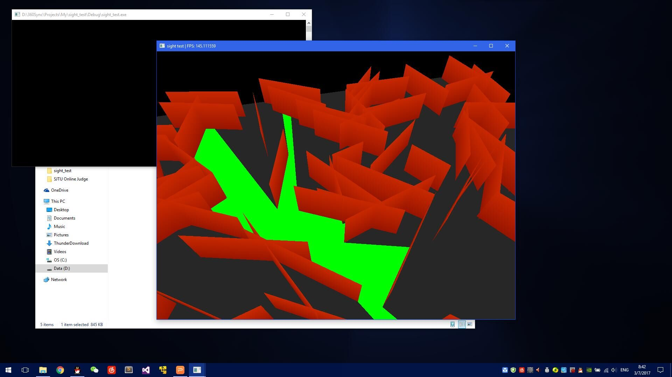

最终可能类似画风附图：

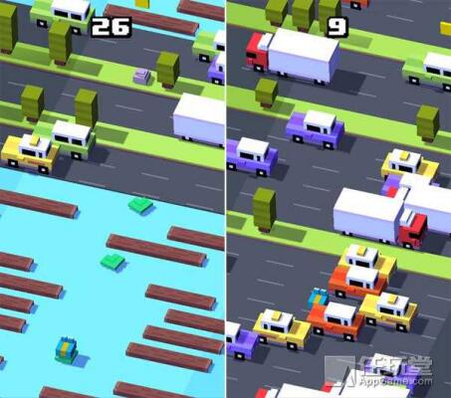

2.5功能介绍

2.5.1：单人模式：

单人玩家通过移动躲避关卡中的障碍物最终到达出口取得胜利，同时通过取得和使用道具来降低过关难度，游戏采用斜向下俯视视角，采用光影变换制造3D效果，玩家只能看到自己周围的一些物体，这些物体在玩家接近时会被点亮显示3D效果，而其余区域只显示大概轮廓。

2.5.2：多人对抗模式1：

2-3人通过联网及交流同时参加游戏，在一定的时间内个人要收集地图中的物品获得分数或通过攻击携带物品的其他玩家使得其物品掉落同时获得分数，时间结束时得分较高的人获胜（类似于现在很流行的球球大作战）。

2.5.3：多人组队对抗模式2：

通过游戏的网络联机系统两至三人编为一队，需收集地图中的特定物品，同时可以获得并使用道具击败携带物品的其他玩家使其物品掉落，最终率先集齐所有物品的队伍获胜。

2.6预期产品技术亮点：

2.6.1，用户界面设计：

通过斜向下的视角，采用组员开发的方法实现3D光影视角的变换，同时在游戏登录，结束等其他部分的界面设计较为美观友好。

2.6.2，在单机模式的基础上实现网络通信的多人模式，模拟真实游戏软件的开发。